ЭКОЛОГИЧЕСКИЕ ПРОБЛЕМЫ МИРА
Одной из глобальных проблем человечества является постоянно ухудшающееся состояние окружающей его среды, причиной которого является оно само. Взаимодействие человека и природы, которое становится все активнее, привело к нарушениям экосистемы, многие из которых являются необратимыми. Таким образом, экологическая проблема человечества заключается в том, что дальнейшее необдуманное природопользование приведет в катастрофе в масштабах планеты.
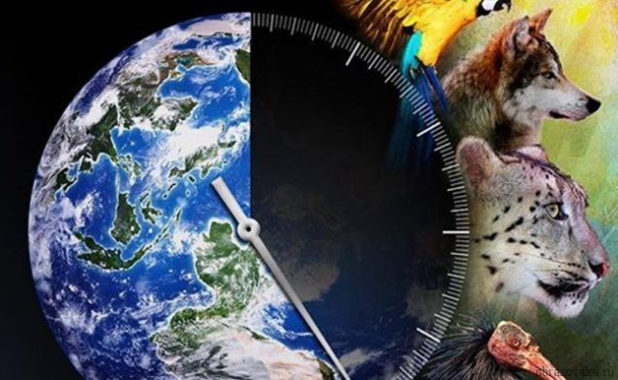
Уничтожение растений и животных
Техническая цивилизация современности породила массу проблем экологического характера, которые нужно рассмотреть отдельно. Не все даже глобальные экологические проблемы человечества могут привести к настолько катастрофическим последствиям, как эта. Мировой генофонд оскудевает и уничтожается, причем видовое разнообразие нарушается все быстрее и быстрее. Сейчас на Земле живет около 20 миллионов видов представителей флоры и фауны, но они тоже становятся жертвами неблагоприятной обстановки. Американские экологи сделали доклад по своим исследованиям, согласно которым за последние два столетия наша планета потеряла 900 тысяч видов, что означает, что в среднем вымирает около 12 видов ежедневно!
Уничтожение лесов
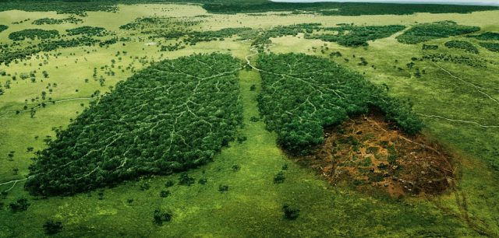
Скорость высадки зеленых насаждений не может обогнать скорость их уничтожения, масштабы которого становятся катастрофическими настолько, что в ближайшие сто лет людям буквально нечем будет дышать. Причем главный враг “легких планеты” – даже не лесорубы, а кислотные дожди. Двуокись серы, которые выбрасывают электростанции, разносится на большие расстояния, выпадает в виде осадков и убивает деревья. Любой реферат на эту тему покажет печальную статистику – каждый год на планете исчезает 10 миллионов гектаров лесов, причем цифры становится все более и более пугающими.
Сокращение запаса полезных ископаемых
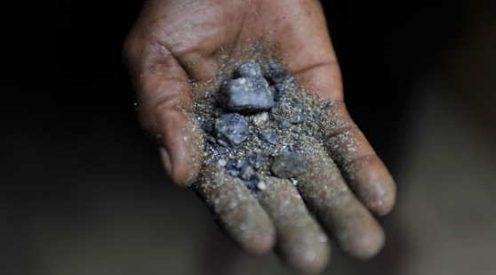
Неконтролируемое и все увеличивающееся потребление запасов руды и других даров планеты привело к закономерному результату – экология нарушилась, а человечество оказалось на грани кризиса. Полезные ископаемые долго копились в недрах, но современное общество выкачивает и выкапывает их невероятно быстро: например, из всего количества нефти, которая была добыта, половина – это результат последних 15 лет деятельности человека. Если продолжать в том же духе, хватит ее на несколько десятков лет.
Вместо использования полезных ископаемых в качестве ресурсов для получения энергии можно с той же целью применять альтернативные и неисчерпаемые источники – солнце, ветер, тепло недр.
Загрязнение и уничтожение Мирового океана
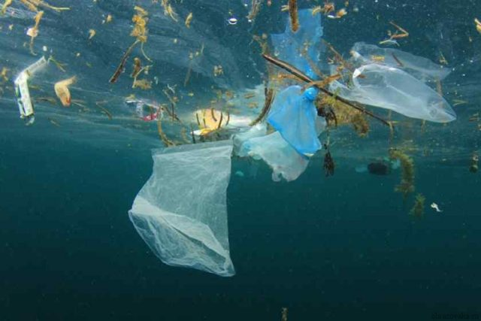
Без воды люди вымрут так же, как и без воздуха, однако мусор – по-прежнему глобальная проблема человечества. Мусор засоряет не только сушу, но и водные просторы. В океан сбрасываются химические отходы, из-за чего умирают животные, рыбы и планктон, поверхность огромных площадей покрыта нефтяной пленкой, а неразлагающиеся синтетические отходы превращаются в мусорные острова. Если кратко – это не просто загрязнение окружающей среды, а настоящая катастрофа.
Загрязнение атмосферы
В 60-х годах считалось, то загрязнение атмосферы характерно только для больших городов и индустриальных центров. Однако впоследствии выяснилось, что вредные выбросы могут распространяться на огромные расстояния. Загрязнение атмосферы – глобальное явление. И выброс вредных химикатов в одной стране может повлечь за собой тотальное ухудшение экологии в другой.
Кислотные дожди, появляющиеся в атмосфере, наносят лесу урон, сопоставимый с вырубкой.

